Abstimmung für den Best of Industry Award 2021 gestartet – AutoStore Router nominiert
Effizienz-Software löst Herausforderungen bei der Auftragsabwicklung im E-Commerce

Mit der Software AutoStore Router lässt sich die Effizienz und damit die Durchsatzleistung bestehender AutoStore-Systeme signifikant erhöhen. Der Router ermöglicht es ferner Anwendungen zu installieren, die zuvor nicht umsetzbar waren: Sowohl kleine Micro-Fulfillment-Lösungen, als auch große Distributionszentren. Im Vorentscheid des Best of Industry Awards 2021 wählte die Jury die nachhaltige Innovation deshalb zu den Finalisten in der Kategorie „Betriebstechnik und Materialfluss“. Die Gewinner werden in den nächsten Wochen über ein Onlinevoting bestimmt.

Mönchengladbach, 17. September 2021. Das Wachstum im E-Commerce und die begrenzte Verfügbarkeit von Logistikflächen lässt die Nachfrage nach noch leistungsstärkeren Lager- und Kommissioniersystemen weiter ansteigen. AutoStore-Systeme liefern hohe Leistungen bei extrem kompakten Lagerlayouts und kurzen Zugriffszeiten für eine große Vielfalt an Kunden und Anwendungen. Durch den Einsatz von weiteren Robotern, zusätzlichen Arbeitsstationen oder eine Erweiterung des Grids mit mehr Behältern konnten die Systeme bisher schon relativ einfach und schnell erhöht oder aber auch reduziert werden. Mit der im September 2020 eingeführten Software-Architektur Router können AutoStore-Betreiber die Leistungsfähigkeit ihres Systems nun noch einfacher und schneller erhöhen, ohne die Hardware erweitern zu müssen. Die Software nutzt das Prinzip der dynamischen Routenplanung und berechnet anhand ausgefeilter Algorithmen die optimalen Routen für jeden Roboter entsprechend der aktuellen Verkehrs- und Auftragssituation jede Sekunde neu. Auf diese Weise erzielt jeder Roboter bis zu 40 % mehr Leistung. Dies beschleunigt die Prozesse im AutoStore und ermöglicht eine höhere Roboterdichte auf dem Grid, da die Routen nicht mehr vorgeplant und geblockt werden. So kann die Anzahl der Roboter verdoppelt werden, was zusammen mit der höheren Effizienz einen bis zu vierfach höheren Gesamtdurchsatz ermöglicht.
Die Jury des «Best of Industry Award 2021» und Vorsitz von Benedikt Hofmann, Chefredakteur des MM MaschinenMarkts, hat die smarte und nachhaltige Lösung als Innovation auf die Shortlist des Awards gewählt. Nun sind die Leser und Internetnutzer aufgerufen, unter https://www.bestofindustry.de/ für ihre Favoriten abzustimmen. Welche Unternehmen sich schließlich über den begehrten Industriepreis freuen dürfen, entscheidet sich im November. Für den AutoStore Router können Sie hier in der Kategorie „Betriebstechnik und Materialfluss“ abstimmen: https://www.bestofindustry.de/betriebstechnik-und-materialfluss
„Wir sind sehr stolz über die Nominierung und das großes Interesse an unserer Lösung. Mit der Software können wir nun größere Anwendungen installieren, z.B. Anlagen mit 500.000 Bins, 800 Robotern mit einem Durchsatz von 20.000 Bins/h. Aber auch ein kleiner schneller Puffer oder ein Micro-Fulfillment-System mit 1.700 Bins, 28 Robotern mit 900 Bins/h kann jetzt realisiert werden“, erklärt Peter Bimmermann, Business Development Manager D/A/CH and Eastern Central Europe und Geschäftsführer der AutoStore System GmbH, Deutschland.
So konnte mit Hilfe des AutoStore Routers kürzlich das erste Micro-Fulfillment-Center von IKEA in Zagreb, Kroatien, realisiert werden. Hier ist das AutoStore-System mit 6.000 Behältern und 14 Robotern innerhalb des Möbelhauses zwischen den Bereichen der Verkaufsausstellung – der Market Mall – und dem Verkaufslager – Cash&Carry-Bereich – auf einer Mezzanine-Ebene platziert. Bisher legte ein Mitarbeiter pro Bestellung durchschnittlich einen Kilometer zurück, bei einer Produktivität von 12 Auftragszeilen pro Stunde. Unter Einsatz des Micro-Fulfillment-Centers rechnet IKEA mit circa 170 Orderlines im selben Zeitraum.
Weitere Informationen zum AutoStore Router: https://info.autostoresystem.com/2021-best-of-industry-award
Weitere Informationen zum IKEA-Projekt: https://www.swisslog.com/de-de/%C3%BCber-swisslog/newsroom/news-medienmitteilungen-blog-posts-pressemitteilungen/2021/09/ikea-micro-fulfillment-project

Über AutoStore
AutoStore, gegründet 1996, ist eine Roboter-Technologie Firma, die die Cube Storage Automation; die dichteste, existierende Lagertechnik erfunden hat und ständig weiterentwickelt. Unser Fokus ist, Software und Hardware mit den menschlichen Fähigkeiten zu kombinieren, um die Zukunft effizienter Läger weiterzuentwickeln. Die Firma ist mit über 650 Installationen in 35 Ländern in einer Vielzahl von Industrien und Branchen vertreten. Alle Vertriebs-, Design-, Installationsaktivitäten werden durch ein Netzwerk qualifizierter Integratoren durchgeführt, die unsere Partner sind. Unser Hauptquartier ist in Nedre Vats, Norwegen, und wir haben Niederlassungen in USA, UK, Deutschland, Südkorea, Spanien, Österreich, Frankreich und Japan.
Weitere Informationen: Autostoresystem.com

Bildmaterial:
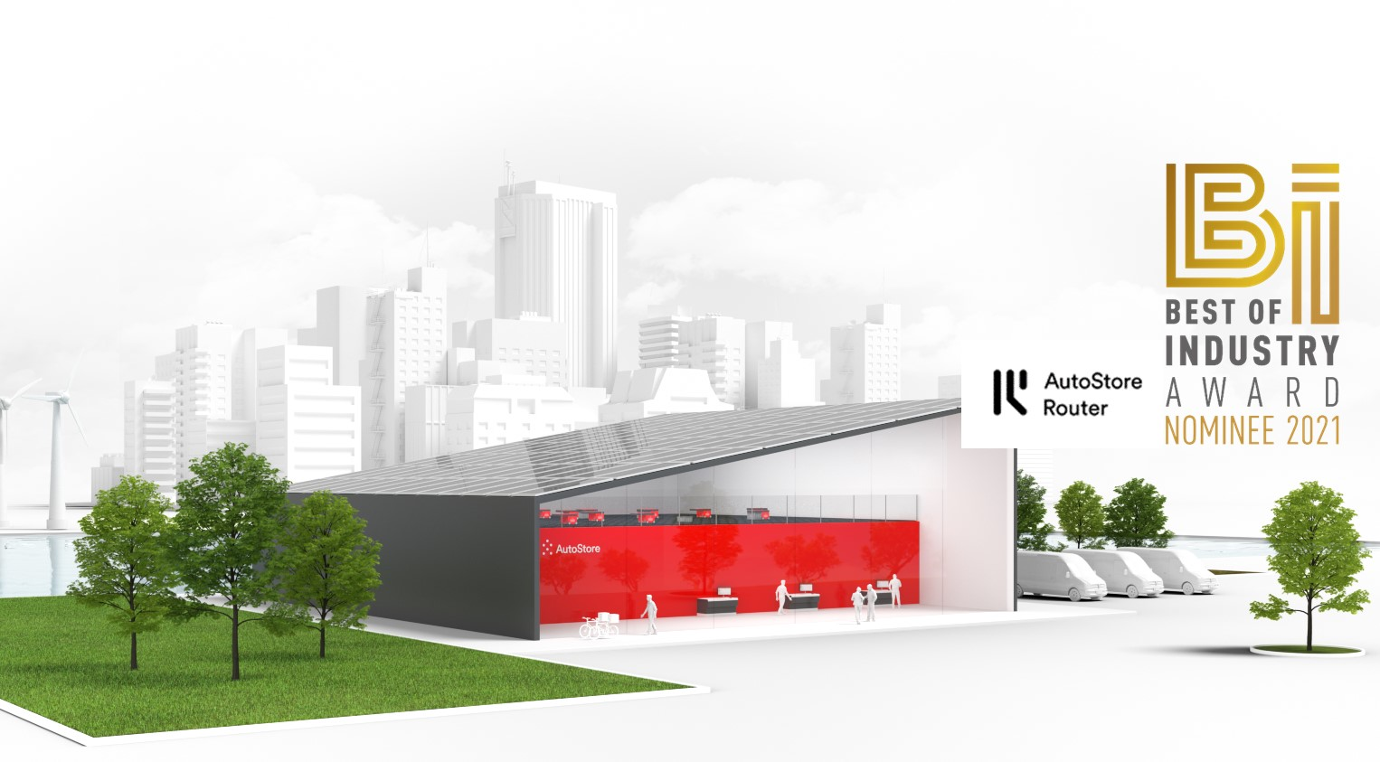
Mit der für den Best of Industry 2021 nominierten Software AutoStore Router erzielt jeder Roboter bis zu 40 % mehr Leistung. So sind kleine, äußerst energieeffiziente Micro-Fulfillment-Lösungen realisierbar. Bild: AutoStore

Presse-Rückfragen bitte an:
Peter Bimmermann
Business Development Manager for
D/A/CH and Eastern Central Europe
Geschäftsführer AutoStore System GmbH, Deutschland
+49 171 810 9667
peter.bimmermann@autostoresystem.com

Anja Seemann
Fachjournalismus & Moderation
+49 (0)163-7336266
autostore@anjaseemann.de

